Минский государственный колледж цифровых технологий

Отчет
по лабораторной работе № 11
«Исследование настройки интерфейса ОС Linux»

Выполнила:
Студентка группы 89ТП Ермаченко А.Ю
Проверила: Варицкая А.В.

Минск 2026

Цель: Изучить настройки графического интерфейса и терминала. Научиться изменять параметры системы для улучшения пользовательского опыта.

Задание 1:
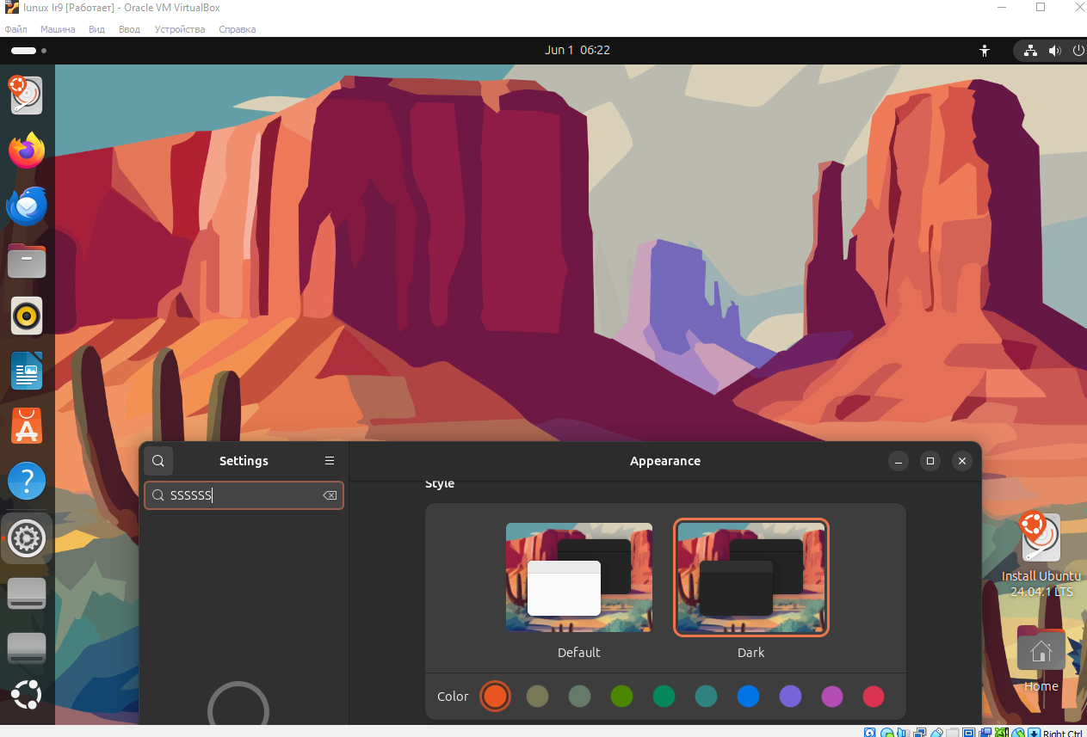
Задание 2:
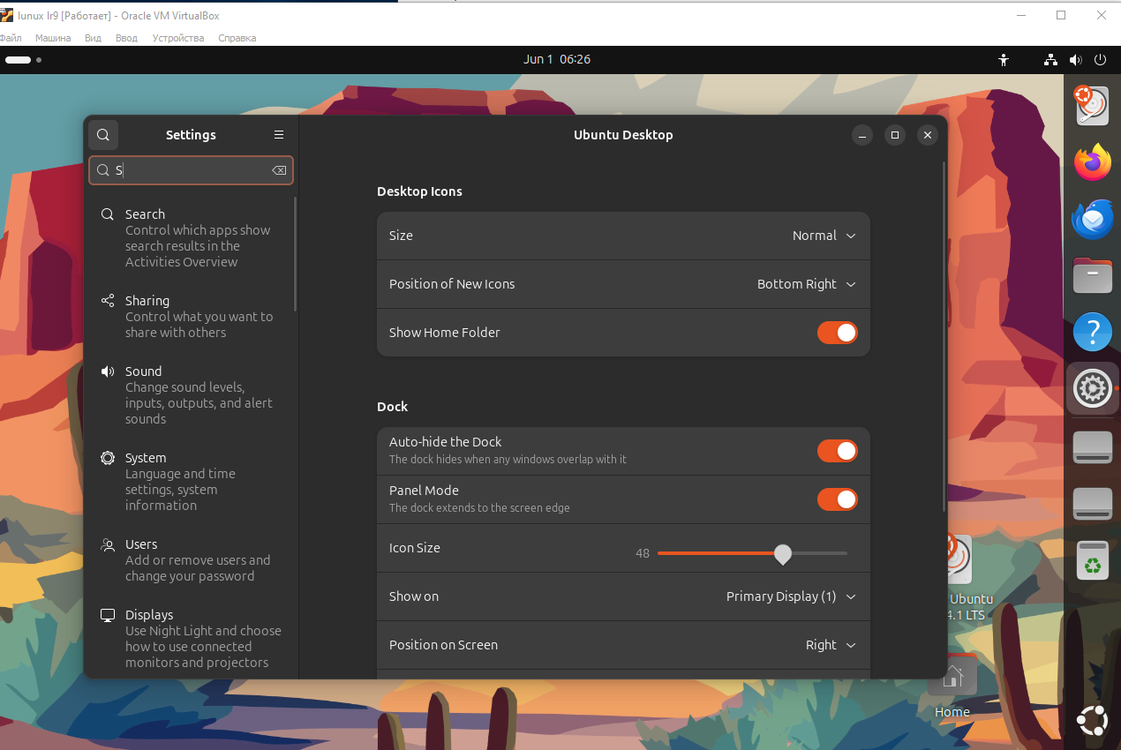
Задание 3:
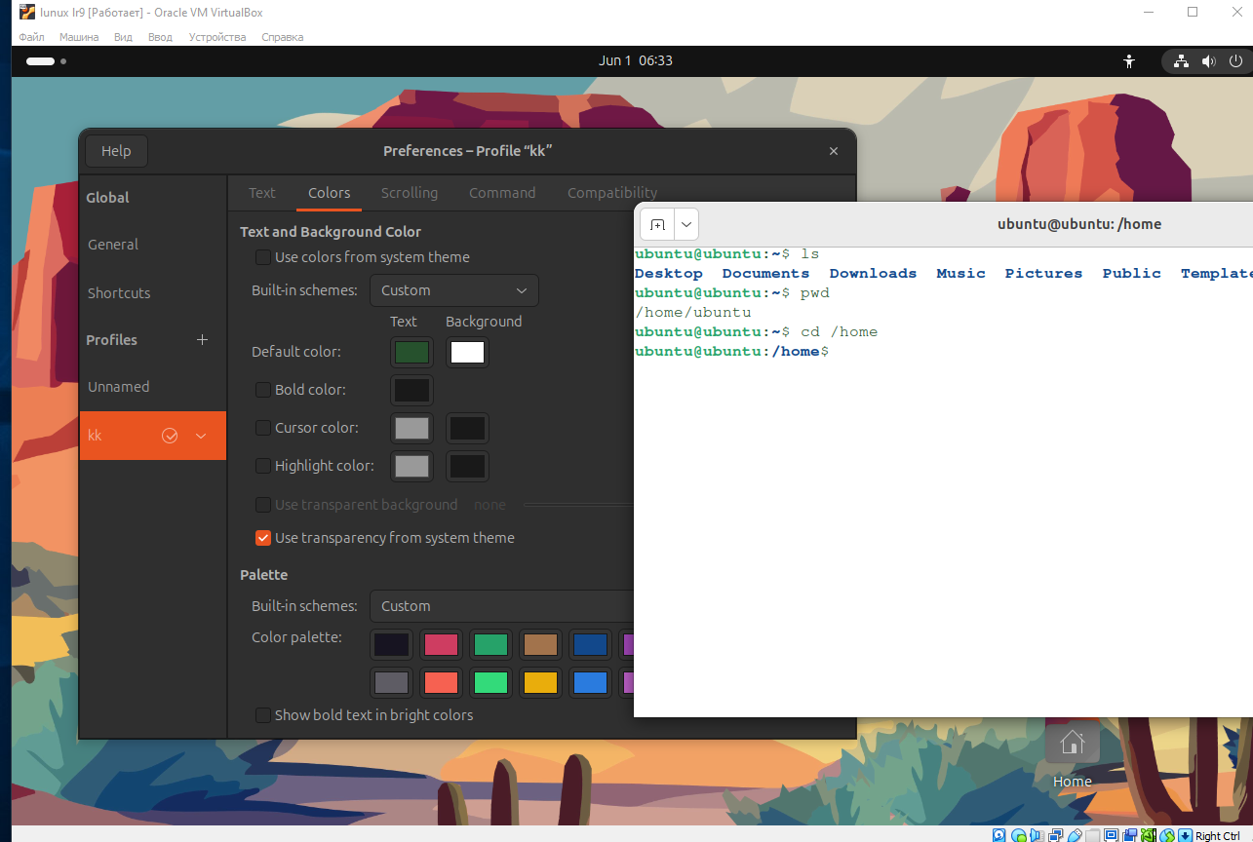
Задание 4:
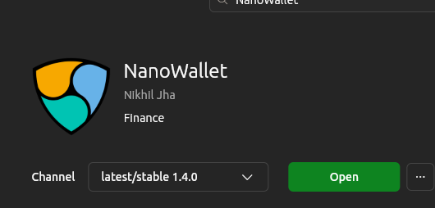
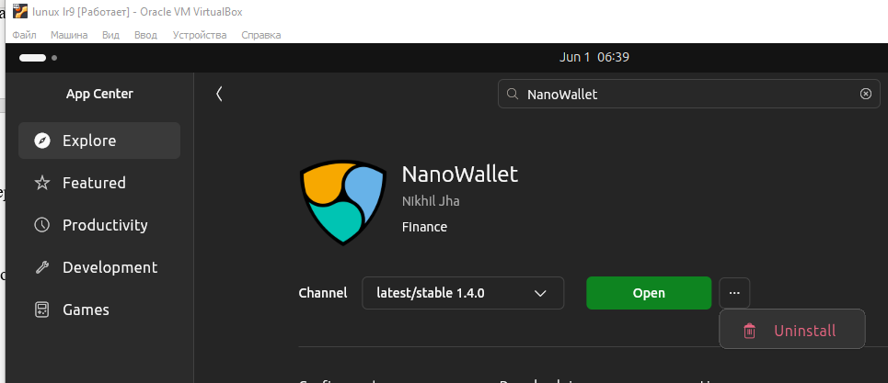

Задание 5:
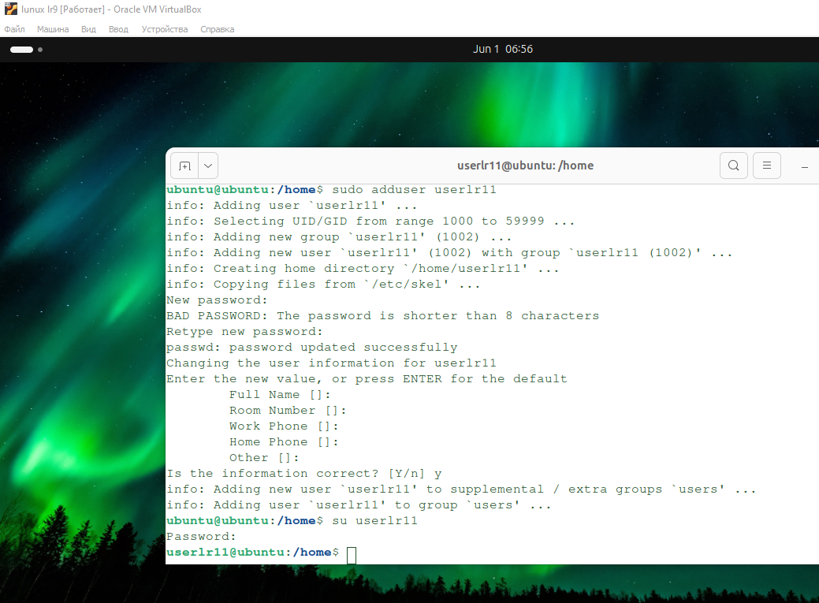

Контрольные вопросы:
- Каковы основные шаги для создания нового пользователя в Linux?
- создать пользователя с командой adduser
- придумать и ввести пароль
- ввести другие данные или выбрать дефолтные
2. Что необходимо сделать, чтобы настроить окружение нового пользователя?
- зайти от лица соответствующего пользователя и в настройках, «внешность» поменять тему, фон, и т.д
3. Какие элементы составляют интерфейс рабочего стола в вашей системе?
- Панель задач (или панель быстрого доступа).
- Иконки на рабочем столе.
- Меню приложений.
- Окна оконного менеджера или окружения рабочего стола (например, GNOME, KDE).
- Системный трекер (status tray), отображающий статус системных ресурсов и уведомлений.
- Вкладки и панели инструментов.

4. Как можно изменить фон рабочего стола и тему оформления?
- кликнуть пкм по рабочему столу, перейти в настройки, во вкладке «внешность» выбрать тему и обои.
5. Какие команды были использованы для установки и удаления приложений?
- sudo apt install
- sudo apt remove
6. Как вы можете проверить, какие приложения установлены в вашей системе?
- в центре приложений зайти в раздел «установлено» или использовать команду apt list –installed
7. Какие команды вы использовали для навигации по файловой системе в терминале?
- ls(отображение содержимого текущего каталога)
- pwd(отображение пути к текущему каталогу)
- cd (перемещение по каталогам)
8. Как изменить цветовую схему терминала?
- в терминале нажать на иконку трех горизонтальных полосочек, выбрать параметры, создать профиль(или зайти в имеющийся) и выбрать тему терминала.
9. Как добавить новое приложение на панель задач?
- кликнуть пкм по иконке приложения и выбрать «закрепить на панели задач»
10. Какие настройки поведения панели доступны в вашей системе?
- Перемещение панели на другую сторону экрана.
- Изменение размера панели.
- Добавление или удаление элементов (ярлыков, индикаторов).
- Настройка автоматического скрытия панели.
- Изменение прозрачности и цвета.
- Настройка поведения при запуске или по времени.

